ผลการปฏิบัติ
งานป้องกันปราบปราม
การตั้งจุดตรวจ จุดสกัด(จุดตรวจสัมพันธ์ ภ.6)

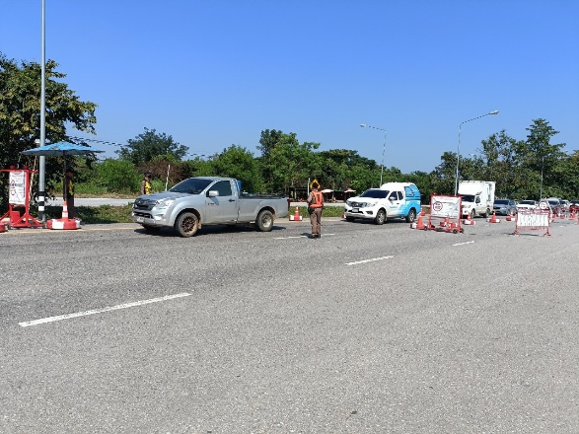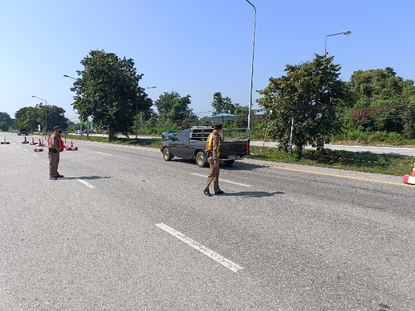

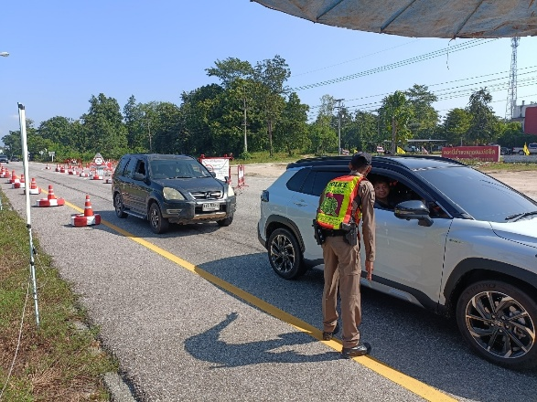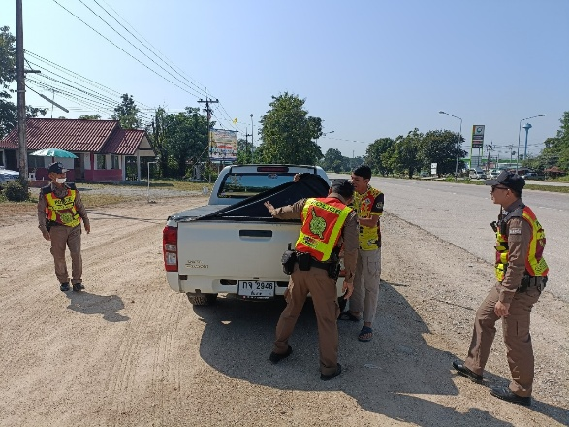

เมื่อวันที่ (1 ก.พ.2568) เวลาประมาณ 08.01-10.00 น. ภายใต้การอำนวยการของ พ.ต.ท.ธนพงศ์ พึ่งศักดิ์ สว.สภ.แม่สลิด สั่งการให้ ร.ต.อ.กำพล โชติกะคาม รอง สวป.สภ.แม่สลิด พร้อมกำลัง 5 นาย ร่วมกัน ว.4 ว.43 ตั้งจุดตรวจสัมพันธ์ ภ.6 บริเวณหน้า สภ.แม่สลิด ถนนพหลโยธิน(ขาล่อง) ต.แม่สลิด อ.บ้านตาก จว.ตาก ผลการปฏิบัติ -ตรวจสอบรถยนต์จำนวน 3 คัน, -ตรวจสอบรถ จยย.จำนวน 2 คัน ไม่พบการกระทำผิดและสิ่งของผิดกฎหมาย เหตุการณ์ทั่วไปปกติ

ผลการปฏิบัติ
งานป้องกันปราบปราม
การปล่อยแถวสายตรวจรถยนต์

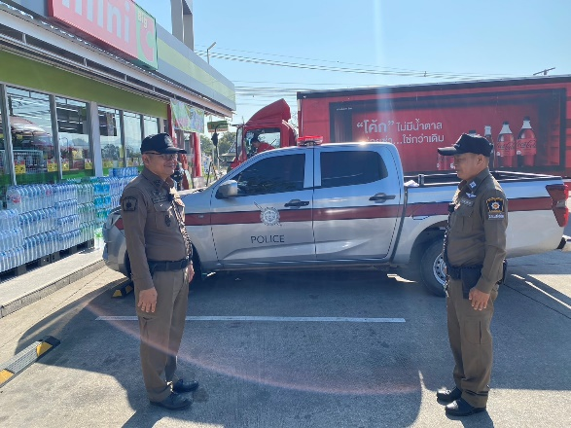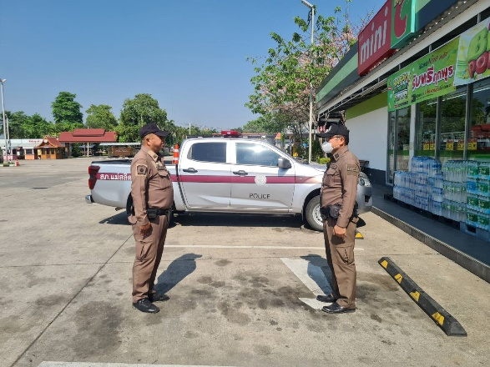

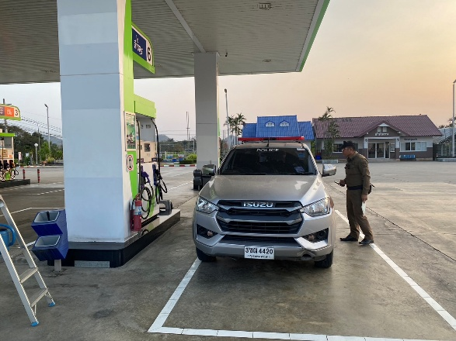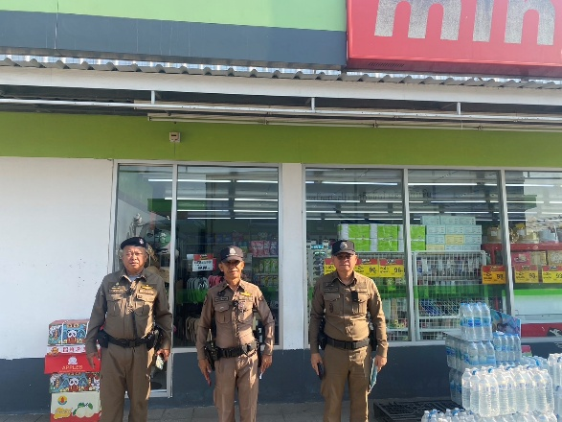

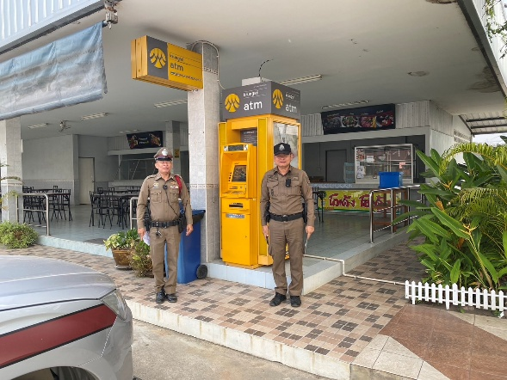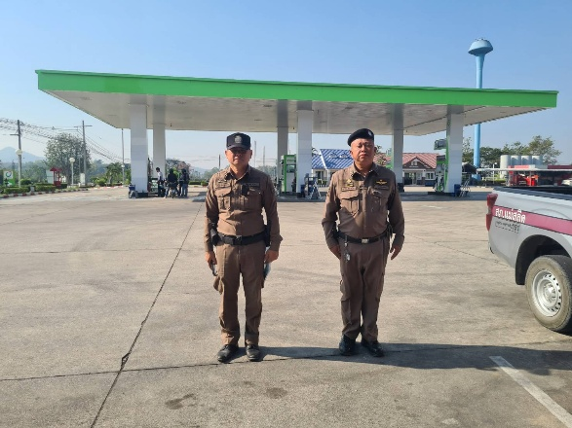

เมื่อวันที่ ( 3 ก.พ.68) นำโดย ร.ต.อ.กำพล โชติกะคาม รอง สวป.สภ.แม่สลิด ได้ปล่อยแถวสายตรวจรถยนต์ บริเวณหน้า mini big c หมู่ที่ 6 ต.แม่สลิด อ.บ้านตาก จ.ตาก ชี้แจงสถานการณ์มอบหมายภารกิจประจำวัน สรุปผลการปฏิบัติรอบวันที่ผ่านมา และออกตรวจเปิดสัญญาณไฟ จุดตรวจหลัก , จุดตรวจรอง(จุดเสี่ยง-จุดล่อแหลม) ด้วยแอพพลิเคชั่น Police 4.0 เพื่อป้องกันปราบปรามอาชญากรรมในพื้นที่ ต.แม่สลิด อ.บ้านตาก จ.ตาก
ผลการปฏิบัติ
งานป้องกันปราบปราม
การปล่อยแถวสายตรวจรถยนต์

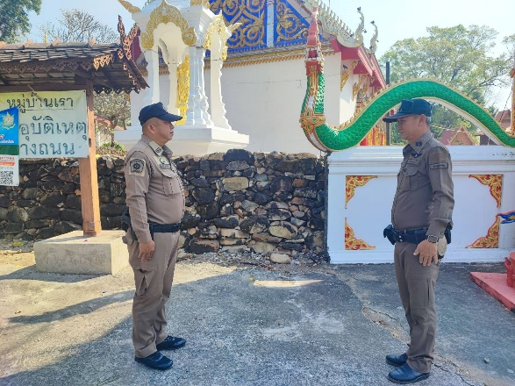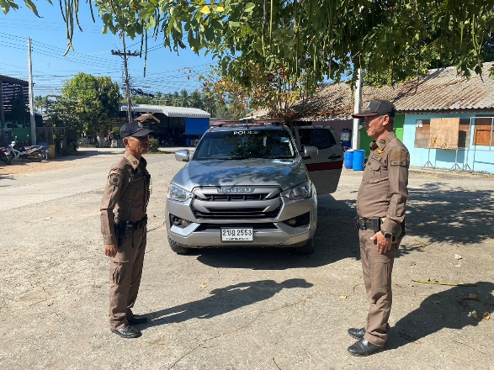
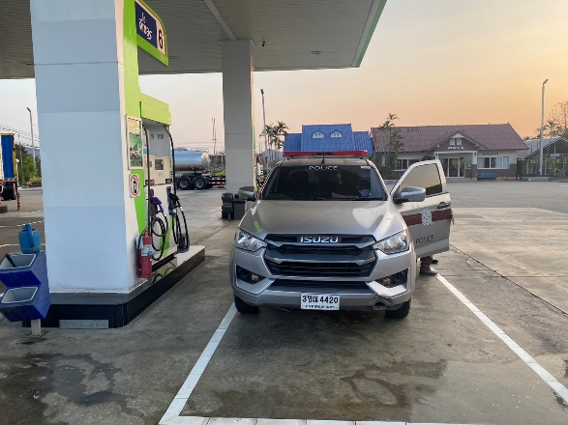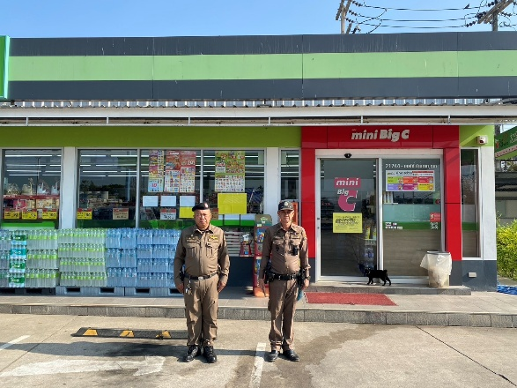
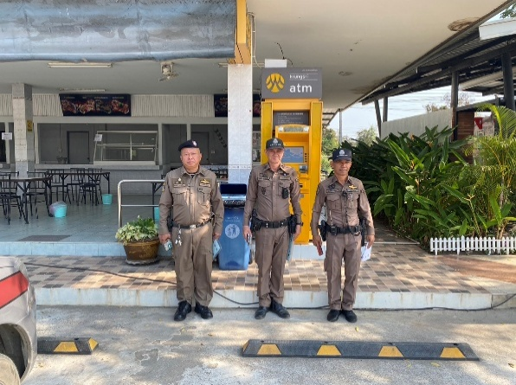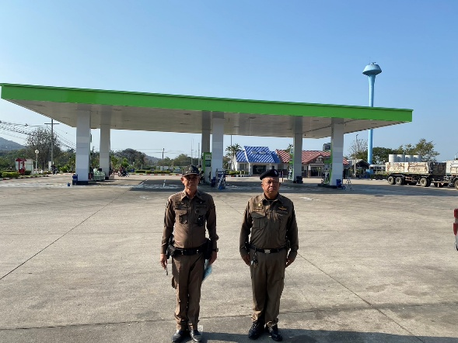

เมื่อวันที่ ( 12 ก.พ.68) นำโดย ร.ต.อ.วันชัย กุตระแสง รอง สวป.สภ.แม่สลิด ได้ปล่อยแถวสายตรวจรถยนต์ บริเวณวัดยางโองบน หมู่ที่ 8 ต.แม่สลิด อ.บ้านตาก จ.ตาก ชี้แจงสถานการณ์มอบหมายภารกิจประจำวัน สรุปผลการปฏิบัติรอบวันที่ผ่านมา และออกตรวจเปิดสัญญาณไฟ จุดตรวจหลัก , จุดตรวจรอง(จุดเสี่ยง-จุดล่อแหลม) ด้วยแอพพลิเคชั่น Police 4.0 เพื่อป้องกันปราบปรามอาชญากรรมในพื้นที่ ต.แม่สลิด อ.บ้านตาก จ.ตาก
ผลการปฏิบัติ
งานป้องกันปราบปราม
ตรวจเยี่ยมผู้นำชุมชนและประชาชน

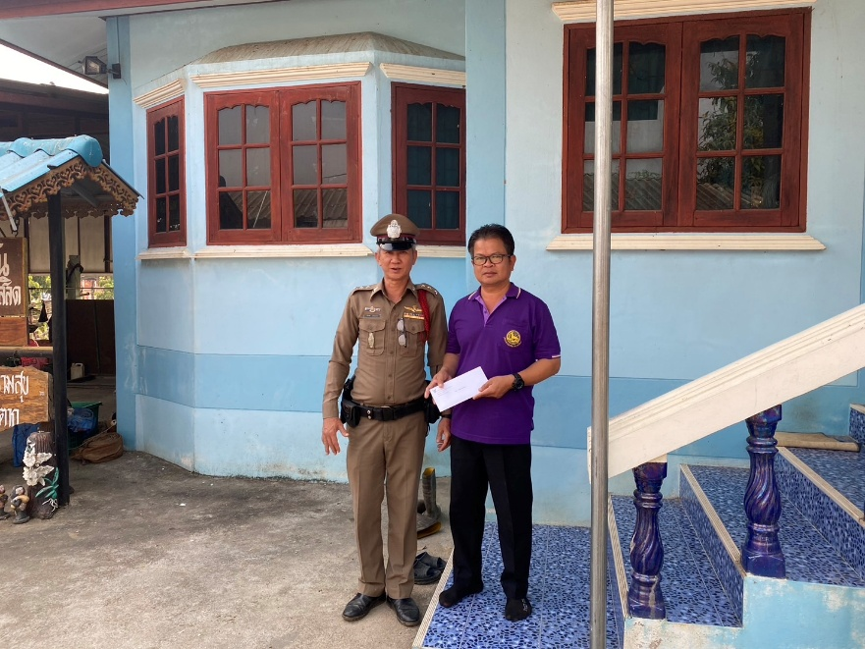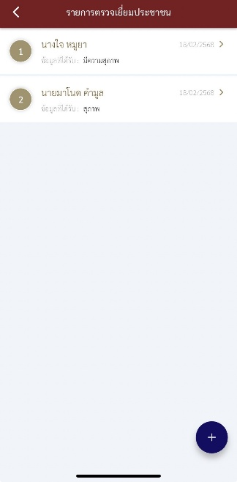

เมื่อวันที่ 18 ก.พ 68 เวลา 09.15 น. ภายใต้อำนวยการของ พ.ต.ท.ธนพงศ์ พึ่งศักดิ์ สว.สภ.แม่สลิด มอบหมายให้ ร.ต.อ.วันชัย กุตระแสง รอง สวป.สภ.แม่สลิดพร้อมด้วยสายตรวจรถยนต์ ออกตรวจเยี่ยมผู้นำชุมชน ( 4 สี 18 กลุ่ม ) กลุ่มที่ 15 ในเขตพื้นที่รับผิดชอบ พบ นายบุญสืบ สุขพลอย กำนัน ต.แม่สลิด อ.บ้านตาก จ.ตาก ได้พูดคุย-สอบถามข้อมูลทั่วไป และข้อมูลอาชญากรรมในพื้นที่,สอบถามการกระทำความผิดเกี่ยวกับการลักลอบเล่นการพนัน คนต่างด้าว และทรัพยากรธรรมชาติ และสิ่งแวดล้อมในพื้นที่ เหตุการณ์ทั่วไปปกติ

ผลการปฏิบัติ
งานป้องกันปราบปราม
ว.4 ว.28 หน่วยนอก

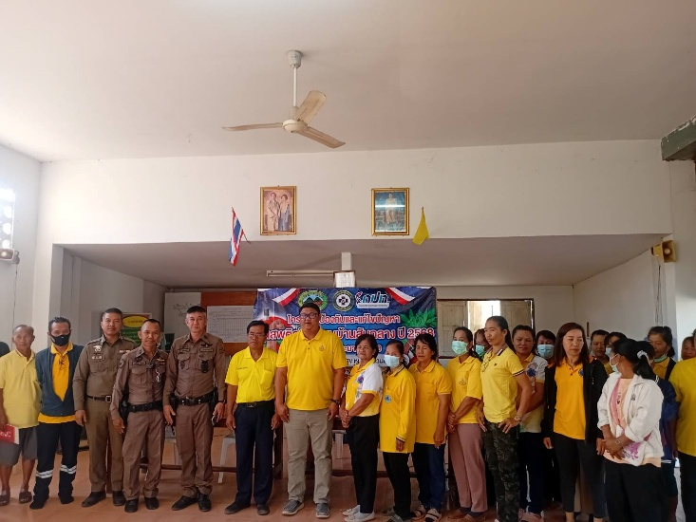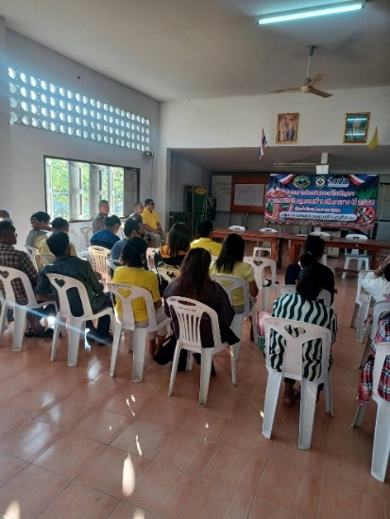

วันที่ 10 ก.พ.68 เวลาประมาณ 08.30 น. ภายใต้การอำนวยการของ พ.ต.ท.ธนพงศ์ พึ่งศักดิ์ สว.สภ.แม่สลิด ได้มอบหมายให้ ร.ต.อ.วันชัย กุตระแสง รอง สวป.สภ.แม่สลิด ร้อยเวร 20 และสายตรวจรถยนต์ ร่วมกิจกรรมโครงการป้องกันและแก้ไขปัญหายาเสพติดในชุมชนบ้านสันกลาง ปี 2568 โดยมีนายธวัชชัย คงไทย รองนายกองค์การบริหารส่วนตำบลแม่สลิด เป็นประธาน ณ.ศาลากลางหมู่บ้านหมู่ที่ 6 บ้านสันกลาง ต.แม่สลิด อ.บ้านตาก จ.ตาก

ผลการปฏิบัติ
งานป้องกันปราบปราม
สร้างเครือข่ายการมีส่วนร่วมของประชาชน

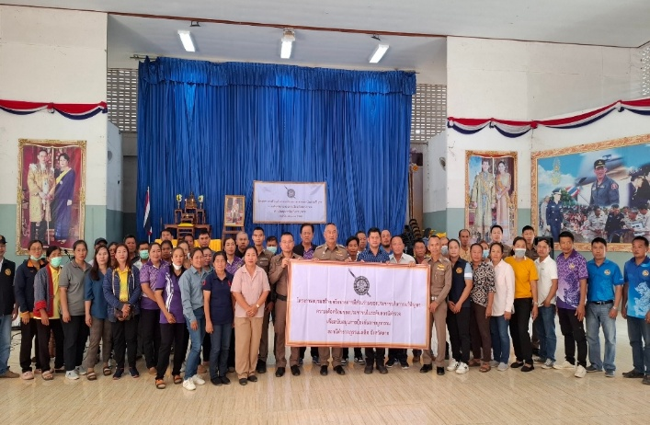
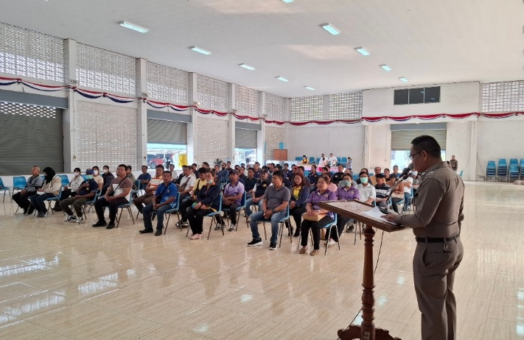
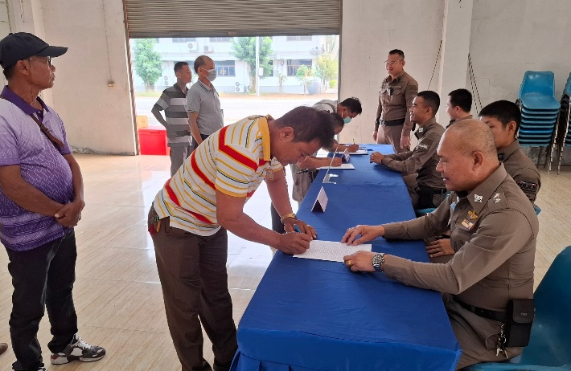
วันที่ 20 ก.พ.68 เวลา 08.00 น. ภายใต้การนำโดย พ.ต.ท.ธนพงศ์ พึ่งศักดิ์ สว.สภ.แม่สลิด มอบหมายให้ ร.ต.อ.กำพล โชติกะคาม รอง สวป.สภ.แม่สลิด ร่วมกับสภ.บ้านตาก ,ชุดวิทยากร พร้อมด้วย ชุด ชมส. ร่วมดำเนินการโครงการสร้างเครือข่ายการมีส่วนร่วมของประชาชนในการป้องกันอาชญากรรมระดับตำบล ประจำปีงบประมาณ พ.ศ.2568 และกำนัน ผู้ใหญ่บ้าน ประชาชน ร่วมโครงการและอบรมฯ โดยมี พ.ต.ท.สุขวัฒน์ เพ่งพินิจ รอง ผกก.ป.สภ.บ้านตาก เป็นประธานโครงการ ณ หอประชุมที่ว่าการอำเภอบ้านตาก ต.ตากออก อ.บ้านตาก จ.ตาก
ผลการปฏิบัติ
งานป้องกันปราบปราม
ประชาสัมพันธ์ให้ประชาชนได้รู้จักหลัก “หนี ซ่อน สู้”

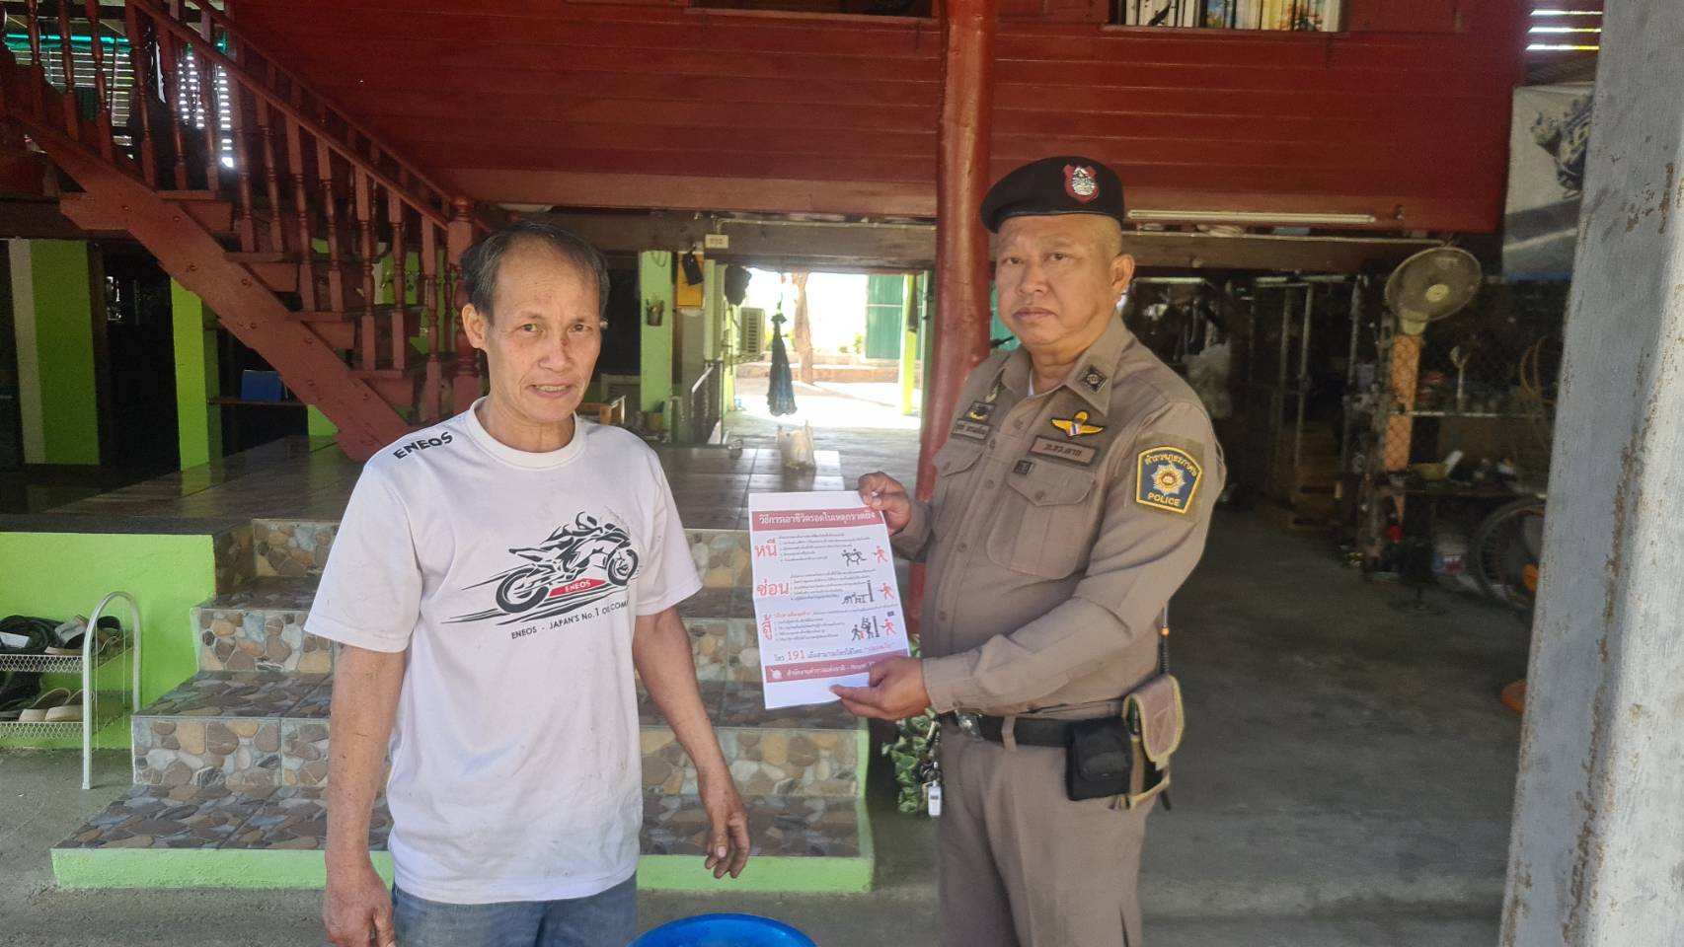

วันที่ (3 ก.พ.68) เวลา 10.00 น. ร.ต.อ.วันชัย กุตระแสง รอง สวป.สภ.แม่สลิด ร้อยเวร 20 พร้อมด้วย สายตรวจรถยนต์ พร้อมเจ้าหน้าที่ธุรการงานป้องกันปราบปราม ได้ออกประชาสัมพันธ์ “ร้านซ่อมรถจักรยานยนต์ หมู่.7” ให้ประชาชนได้ รู้จักหลัก “หนี ซ่อน สู้” และวิธีการเอาตัวรอดเหตุกราดยิงคนคลุ้มคลั่ง ตามนโยบายของ พล.ต.อ.ต่อศักดิ์ สุขวิมล ผบ.ตร. โดยให้ประชาชนแจ้งขอความช่วยเหลือผ่านสายด่วน 191

ผลการปฏิบัติ
งานป้องกันปราบปราม
ซักซ้อมแผนเผชิญเหตุ

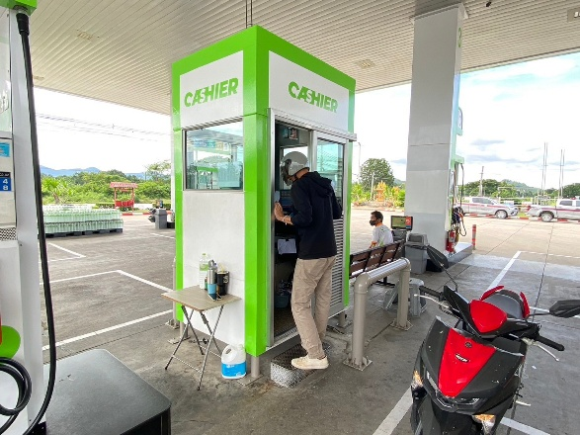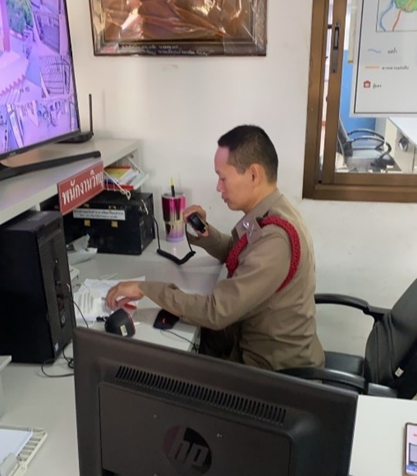
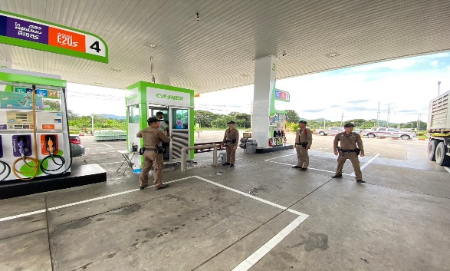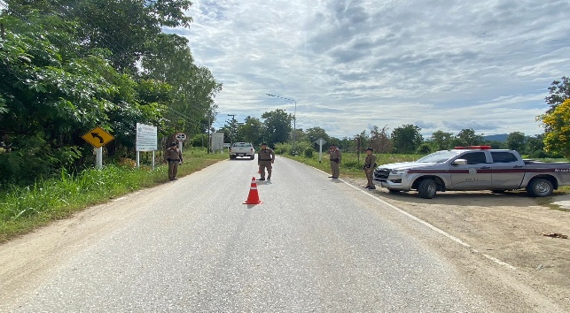
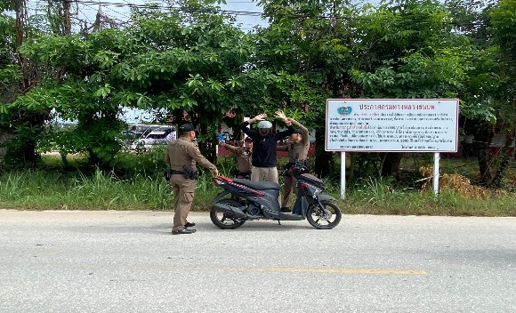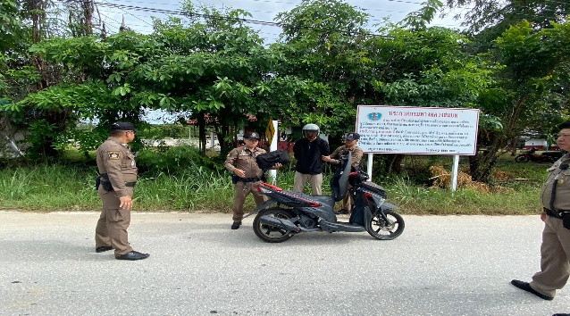

เมื่อวันที่ (26 ก.พ.67) เวลา 10.00 น. พ.ต.ท.ธนพงศ์ พึ่งศักดิ์ สว.สภ.แม่สลิด พร้อมด้วย ข้าราชการตำรวจ สภ.แม่สลิด ประกอบด้วย - ร้อยเวร 20 – สายตรวจรถยนต์ – ชุดสืบสวน – พนักงานสอบสวน – พนักงานวิทยุ ได้ร่วมกันซ้อมแผนเผชิญเหตุจี้ชิงทรัพย์ (ปั้มน้ำมันบางจาก) ม.6 ต.แม่สลิด อ.บ้านตาก จ.ตาก เพื่อเป็นการเตรียมความพร้อมในการเผชิญเหตุ และการตั้งจุดสกัดจับในเขตพื้นที่รับผิดชอบ

